Blok tematyczny: ZWIERZĘTA

Konspekt zajęć 29.06.2020

Temat: Zwierzęta

Przebieg dnia

1.Domowa piosenka – osłuchanie z piosenką.
https://www.youtube.com/watch?v=YDCg1LWgbOk
Domowa piosenka
sł. Ewa Chotomska
muz. Krzysztof Marzec
Kiedy wracam ze szkoły
i otworzyć chcę drzwi,
już od progu dobiega
zawsze wierny głos psi.
Na dywanie w pokoju
do nóg łasi się kot,
a w pudełku pod stołem
chomik chowa się w kąt.
Ref.: Każdy ma jakiegoś bzika,
każdy jakieś hobby ma,
a ja w domu mam chomika,
kota, rybki oraz psa.

Kiedy smutno mi czasem,
przyjdzie do mnie pan pies,
poda łapę, zapyta,
nie martw się, co ci jest?
Kot zamruczy pod nosem,
chomik także da znać,
i od razu weselej,
już zaczynam się śmiać.
Ref.: Każdy ma jakiegoś bzika,
każdy jakieś hobby ma,
a ja w domu mam chomika,
kota, rybki oraz psa.

2.Aktywne słuchanie piosenki. Podczas zwrotki dzieci naśladują służące pieski (przysiad, ręce zgięte w łokciach, przyciągnięte do tułowia), rytmicznie podskakując na zgiętych nogach. Podczas refrenu klękają z pośladkami na stopach i wybijają rytm ćwierćnutowy – na zmianę o uda i klaszcząc w ręce (jedno uderzenie o uda, jedno klaśnięcie).

3.„Kto mieszka w zoo” – rozwiązywanie zagadek. Recytujemy wiersz M. Terlikowskiej.
Dzieci dopowiadają rozwiązania.
Basia w zoo
Maria Terlikowska
Płowa grzywa
z karku spływa,
dumna mina,
groźna brew!
Jak to zwierzę się nazywa?
LEW!

Pysznie kroczy,
myśląc o czymś,
jakby miał sto ważnych spraw!
Kto ma ogon w pawie oczy?
PAW!
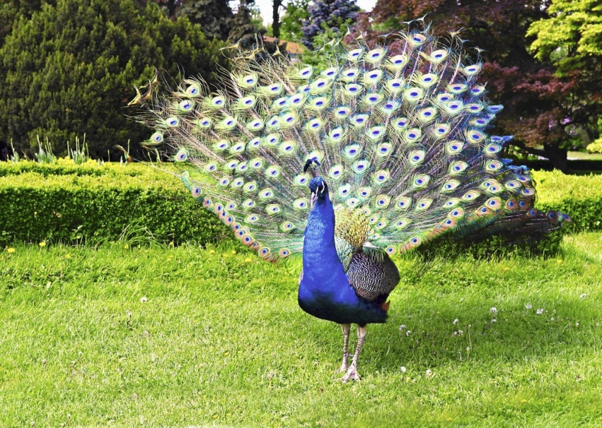

Igła w igłę,
szpilka w szpilkę –
co to za kolczasty zwierz?
No, Basieńko, pomyśl chwilkę.
JEŻ!
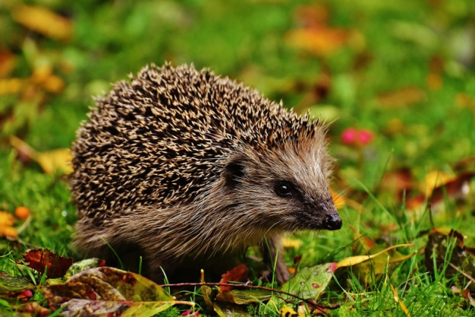

Chociaż wielki jest
jak góra –
śmiało możesz podejść doń.
Zgadnij, co to za figura?
SŁOŃ!

4.„Ile łap w koszyku” – zabawa dydaktyczna. Przygotowujemy pięć sylwet
Każde dziecko ma przed sobą ok. 20 fasolek/kamieni/kredek. Wkładamy pierwszego psa do koszyka i zadajemy dzieciom pytanie: Ile łap jest w koszyku?. Dokładamy drugiego psa
i pytamy: Ile teraz jest łap w koszyku?. W analogiczny sposób postępujemy do momentu, aż wszystkie psy będą w koszyku. Następnie wyjmujemy po jednym psie z koszyka i zadajemy to samo pytanie. Gdy wyjmiemy ostatniego psa, także zadajemy to pytanie – na podstawie odpowiedzi prezentuje dzieciom zbiór pusty. Dzieci manipulują fasolkami/kamieniami/kredkami, obliczają na palcach lub w pamięci.

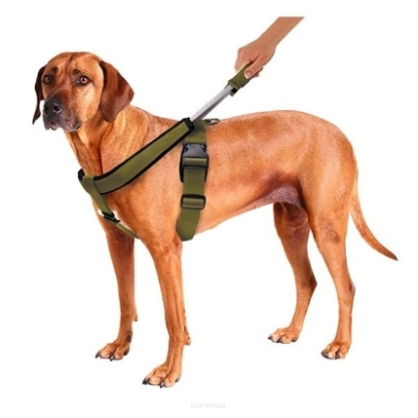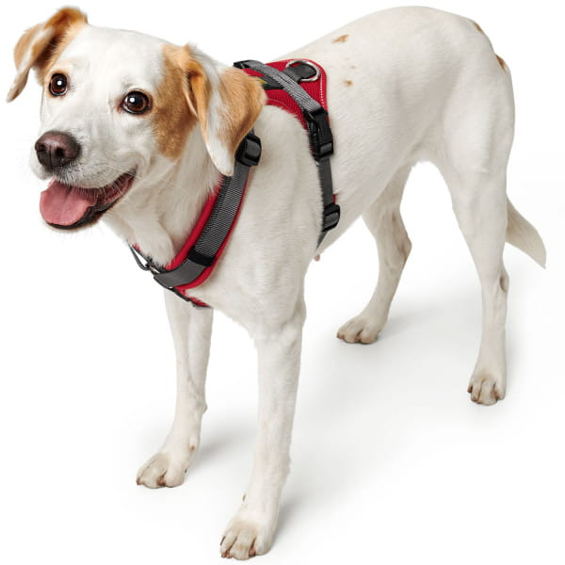

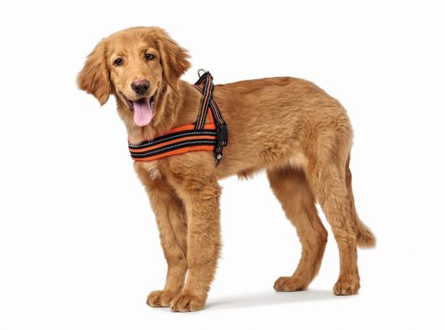
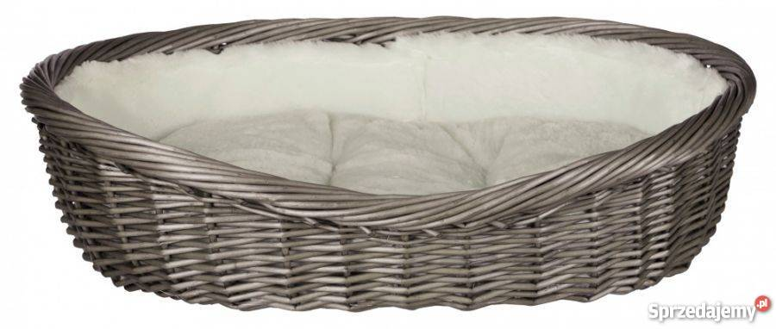
5. Dla chętnych dzieci. Zadanie z wykorzystaniem karty 101. Ćwiczenia procesu myślenia matematycznego.
